ГОСТ 12.4.111-82

УДК 687.157:006.354 Группа T58

ГОСУДАРСТВЕННЫЙ СТАНДАРТ СОЮЗА ССР

Система стандартов безопасности труда

КОСТЮМЫ МУЖСКИЕ ДЛЯ ЗАЩИТЫ ОТ НЕФТИ И НЕФТЕПРОДУКТОВ

Технические условия

Occupational safety standards system.
Men’s overalls for oil and oil products protection.
Specifications

ОКП 85 7211
Срок действия с 1983-01-01
до 1993-01-01

ИНФОРМАЦИОННЫЕ ДАННЫЕ

1. РАЗРАБОТАН И ВНЕСЕН Министерством легкой промышленности СССР

ИСПОЛНИТЕЛИ
З. С. Чубарова, к. т. н.; Н. Н. Филатова, к. т. н.; Э. К. Амирова, к. т. н.; С. А. Этко

2. УТВЕРЖДЕН И ВВЕДЕН В ДЕЙСТВИЕ Постановлением Государственного комитета СССР по стандартам от 23.02.82 г. № 789

3. ВЗАМЕН ГОСТ 9755-72; ГОСТ 9351-71

4. ССЫЛОЧНЫЕ НОРМАТИВНО-ТЕХНИЧЕСКИЕ ДОКУМЕНТЫ

Обозначение НТД, на который дана ссылка | Номер пункта, подпункта
ГОСТ 12.4.115-82 | 4.1
ГОСТ 12.4.116-82 | 2.4.1
ГОСТ 12.4.031-84 | 2.4.2
ГОСТ 4103-82 | 3.2
ГОСТ 6309-80 | 2.2.1
ГОСТ 7297-75 | 2.2.1
ГОСТ 10581-82 | 4.1; 4.4
ГОСТ 11209-85 | 2.2.1
ГОСТ 14192-77 | 4.6
ГОСТ 19159-85 | 4.2
ГОСТ 23948-80 | 3.1
ОСТ 17-192-81 | 2.2.1
ОСТ 17-257-84 | 2.2.1
ОСТ 17-582-76 | 2.2.1
ОСТ 17-699-83 | 2.2.1
ОСТ 17-921-82 | 2.2.1
ТУ 17-21-114-76 | 2.2.1
ТУ 17-21-201-77 | 2.2.1
ТУ 17-21-504-84 | 2.2.1
ТУ 17 РСФСР 49-9758-80 | 2.2.1
ТУ 17 РСФСР 60-9764-80 | 2.2.1
ТУ 17 БССР 05-1475-81 | 2.2.1
ТУ 17 РСФСР 62-11045-85 | 2.2.1
ТУ 17 РСФСР 62-8355-78 | 2.2.1
ТУ 63-5999-78 | 2.2.1
ТУ 17 РСФСР 6808-74 | 2.2.1

5. Срок действия продлен до 01.01.93 Постановлением Госстандарта СССР от 26.03.87 № 968

6. Переиздание (октябрь 1987 г.) с Изменением № 1, утвержденным в марте 1987 г. (ИУС 7-87).

Настоящий стандарт распространяется на мужские костюмы, состоящие из куртки и брюк, предназначенные в качестве спецодежды для защиты от сырой нефти и ее продуктов.

1. ТИПЫ И ОСНОВНЫЕ РАЗМЕРЫ

1.1. Костюмы (черт. 1) должны изготовляться двух типов:
А - для защиты от производственных загрязнений нефтепродуктами;
Б - для защиты от сырой нефти, продуктов легкой и тяжелой фракций нефти, масел и жиров.
1.2. Размеры курток и брюк по росту и обхвату груди типовой фигуры человека должны соответствовать указанным в табл. 1 и 2.

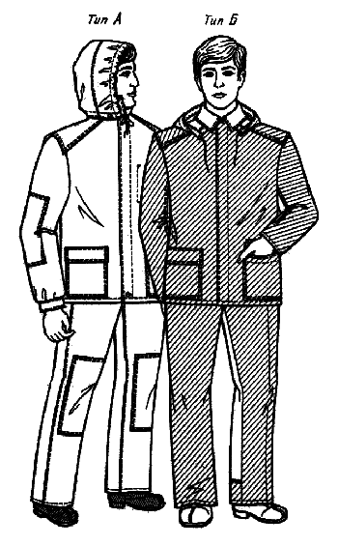
Черт. 1
Таблица 1
см
Размер
Рост типовой фигуры человека | Интервал роста человека
158, 164 | От 155,0 до 166,9
170, 176 | Св. 167,0 " 178,9
182, 188 | " 179,0 " 191,0

Таблица 2
см
Размер
Обхват груди типовой фигуры человека | Интервал обхвата груди человека
88, 92 | От 86,0 до 93,9
96, 100 | Св. 94,0 " 101,9
104, 108 | " 102,0 " 109,9
112, 116 | " 110,0 " 117,9
120, 124 | " 118,0 " 126,0

Примечание. Костюмы размеров меньше (88, 92) см по обхвату груди и (158, 164) см по росту и свыше (120, 124) см по обхвату груди и (182, 188) см по росту изготовляют по требованию потребителя.

(Измененная редакция, Изм. № 1).

1.3. Измерения готовых костюмов типов А и Б должны соответствовать указанным в табл. 3 и на черт. 2-6.

Таблица 3
см
Номер измерения на чертеже | Наименование измерения | Рост типовой фигуры человека | Обхват груди типовой фигуры человека |  |  |  |  | Допускаемое отклонение
 |  |  | 88, 92 | 96, 100 | 104, 108 | 112, 116 | 120, 124
Куртка (черт. 2-4)
1 | Длина спинки | 158, 164 | 73,0 | 73,0 | 73,0 | 73,0 | 73,0
 |  | 170, 176 | 76,0 | 76,0 | 76,0 | 76,0 | 76,0 | ±1,0
 |  | 182, 188 | 79,0 | 79,0 | 79,0 | 79,0 | 79,0
2 | Ширина спинки | - | 44,4 | 47,2 | 50,0 | 52,8 | 55,6 | ±1,0
3 | Длина полочки по борту | 158, 164 | 64,7 | 65,1 | 65,5 | 65,9 | 66,3
 |  | 170, 176 | 67,7 | 68,1 | 68,5 | 68,9 | 69,3 | ±1,0
 |  | 182, 188 | 70,7 | 71,1 | 71,5 | 71,9 | 72,3
4 | Ширина полочки | - | 24,1 | 25,3 | 26,5 | 27,7 | 28,9 | ±0,5
5 | Ширина куртки на уровне глубины проймы | - | 58,0 | 62,0 | 66,0 | 70,0 | 74,0 | ±1,0
6 | Ширина куртки внизу:
 | тип А | - | 53,0 | 57,0 | 61,0 | 65,0 | 69,0 | ±1,0
 | тип Б | - | 56,0 | 60,0 | 64,0 | 68,0 | 72,0 | ±1,0
7 | Длина рукава | 158, 164 | 59,0 | 59,0 | 59,0 | 59,0 | 59,0
 |  | 170, 176 | 62,0 | 62,0 | 62,0 | 62,0 | 62,0 | ±1,0
 |  | 182, 188 | 65,0 | 65,0 | 65,0 | 65,0 | 65,0
8 | Ширина рукава вверху | - | 22,9 | 24,5 | 26,1 | 27,7 | 29,3 | ±0,5
9 | Ширина рукава внизу:
 | тип А - по расстегнутой вдвое сложенной манжете | - | 12,8 | 13,6 | 14,4 | 15,2 | 16,0
 |  |  |  |  |  |  |  | ±0,5
 | тип Б | - | 15,2 | 16,0 | 16,8 | 17,6 | 18,4
10 | Длина воротника | - | 44,0 | 46,0 | 48,0 | 50,0 | 52,0 | ±0,5
11 | Длина кокетки посередине (тип Б) | - | 23,5 | 24,0 | 24,5 | 25,0 | 25,5 | ±0,5
12 | Длина лицевого выреза капюшона | - | 40,0 | 40,0 | 40,0 | 40,0 | 40,0 | ±0,5
13 | Ширина капюшона по линии горловины | - | 40,0 | 42,0 | 44,0 | 46,0 | 48,0 | ±0,5
Брюки (черт. 5-6)
1 | Длина по боковому шву | 158, 164 | 97,0 | 97,0 | 97,0 | 97,0 | 97,0
 |  | 170, 176 | 103,0 | 103,0 | 103,0 | 103,0 | 103,0 | ±1,0
 |  | 182, 188 | 109,0 | 109,0 | 109,0 | 109,0 | 109,0
2 | Длина по шаговому шву | 158, 164 | 73,2 | 72,2 | 71,2 | 70,2 | 69,2
 |  | 170, 176 | 77,7 | 76,7 | 75,7 | 74,7 | 73,7 | ±1,0
 |  | 182, 188 | 82,2 | 81,2 | 80,2 | 79,2 | 78,2
3 | Ширина на уровне среднего шва | - | 34,2 | 36,4 | 38,6 | 40,8 | 43,0 | ±0,5
4 | Ширина внизу | - | 22,0 | 23,0 | 24,0 | 25,0 | 26,0 | ±0,5
5 | Длина левой половины пояса (правая половина пояса длиннее на величину ширины откоска) | - | 39,0 | 45,0 | 51,0 | 57,0 | 63,0 | ±0,5

Примечания:
1. По требованию потребителя и по согласованию с ЦК соответствующего профсоюза измерения куртки 1, 3, 6, 9, 11, 12 и измерение брюк 4 допускается изменять.
2. Измерение куртки 5 допускается изменять, если конструкция куртки предусматривается со смещенной бортовой застежкой или асимметричной застежкой с шириной полузаноса не более 6,0 см.
3. Усилительные плечевые накладки куртки должны выходить за шов втачивания рукава на 1,0-1,5 см, ширина накладок по линии проймы - 15,0-17,0 см.
4. Ширина усилительных накладок задних половинок брюк - 15,0-20,0 см.

2. ТЕХНИЧЕСКИЕ ТРЕБОВАНИЯ

2.1. Костюмы должны быть изготовлены в соответствии с требованиями настоящего стандарта, техническим описанием и образцом, утвержденным в установленном порядке.
2.2. Материалы
2.2.1. Костюмы должны изготовляться из материалов, указанных в табл. 4.

Таблица 4

Наименование материала | Нормативно-техническая документация | Назначение материала
1. Ткань с капроновым волокном гладкокрашеная с отделкой ВО № 3 | ГОСТ 11209-85 | Для изготовления костюмов типов А и Б
2. Полотно плащевое и палаточное гладкокрашеное с отделкой | ГОСТ 7297-75  ТУ 17 РСФСР 60-9764-80 | То же
 | ТУ 17 РСФСР 49-9758-80
3. Ткань хлопкополиэфирная меланжевая "Горизонт" с отделкой КОМП № 25 | ГОСТ 11209-85 | Для изготовления костюмов типа А
4. Ткань полиэфирно-вискозная с маслонефтеводозащитной пропиткой для спецодежды арт. 86020 | ТУ 17 РСФСР 6808-74 | То же
5.Ткань вискозно-полиэфирная с масловодоотталкивающими свойствами для спецодежды арт. 86037 | ТУ 17 РСФСР 62-8355-78 | "
6. Ткань вискозно-полиэфирная с масловодоотталкивающей отделкой для спецодежды арт. 86067, 86074 | ТУ 17 РСФСР 62-11045-85 | "
7. Эластоискожа-Т маслобензостойкая | ТУ 17-21-201-77 | Для полочек, кокетки спинки, капюшона, плечевых накладок, внешних накладных карманов и клапанов куртки, накладок рукавов, передних половинок и нижних частей задних половинок брюк костюмов типа Б
8. Эластоискожа-П нефтестойкая антистатическая | ТУ 17-21-504-84 | То же
9. Винилискожа-Т одежная водостойкая "Шторм" | ТУ 17-21-114-76 | "
10. Тесьма шириной 11-15 мм темного цвета | ОСТ 17-582-76 | Для стягивания капюшона по лицевому вырезу
11. Нитки армированные швейные  R_{н}45,0 текс (44ЛХ)  R_{н}69,5 текс (65ЛХ) | ОСТ 17-921-82 | Для изготовления костюмов
12. Нитки капроновые швейные  R_{н}50,0 текс (50К) | ТУ 63-5999-78 | Для изготовления костюмов
13. Нитки лавсановые швейные  R_{н}62,0 текс (55Л)  R_{н}37,5 текс (33Л) | ОСТ 17-257-84 | То же
14. Нитки хлопчатобумажные швейные  16,5 тексх3 R_{н}50,0 текс (40/3)  21,0 тексх3 R_{н}63,6 текс (30/3)  11,0 тексх3х2 R_{н}68,6 текс (30/6) | ГОСТ 6309-80 | Для изготовления костюмов и обметывания срезов
15. Пуговицы пластмассовые диаметром:  20-25 мм | ОСТ 17-699-83 | Для застегивания куртки, манжет рукавов, пояса брюк
14-17 мм |  | Для пристегивания капюшона, застегивания пояса и гульфика брюк
16. Блочки диаметром 3-4 мм | ОСТ 17-192-81 | Для вентиляционных отверстий

Примечания:
1. По согласованию изготовителя с потребителем и ЦК соответствующего профсоюза допускается применять другие материалы, по качеству не ниже указанных в табл. 4, в том числе и другого волокнистого состава.
2. Пластмассовые пуговицы, применяемые при изготовлении костюмов, должны быть устойчивы к химической чистке.
3. Для районов с жарким и сухим климатом по согласованию с заказчиком допускается изготовлять костюмы из тканей светлых тонов.
4. Эластоискожу-Т маслобензостойкую и винилискожу-Т одежную водостойкую "Шторм" допускается применять до 01.01.90.

(Измененная редакция, Изм. № 1).

2.3. Внешний вид
2.3.1. Куртка типа А - с центральной бортовой потайной застежкой, одной сквозной петлей внизу левой полочки, отложным воротником, пристегивающимся капюшоном, внешними боковыми накладными карманами с клапанами, втачными рукавами с локтевыми усилительными накладками и с манжетами, усилительными плечевыми накладками, вентиляционными отверстиями в области подмышечных впадин, внутренним накладным карманом на левой полочке.
2.3.2. Куртка типа Б - комбинированная, с центральной бортовой потайной застежкой, с отложным воротником, пристегивающимся капюшоном, защитными плечевыми накладками, внешними боковыми накладными карманами с клапанами, с кокеткой на спинке, вентиляционными отверстиями в шве настрачивания кокетки на спинку, втачными рукавами с защитными накладками, вентиляционными отверстиями в области подмышечных впадин.
Полочки, кокетка спинки, капюшон, внешние накладные карманы, клапаны, защитные плечевые накладки, защитные накладки рукавов изготовляются из материала с пленочным покрытием.
2.3.3. Брюки костюмов типа А - с притачным поясом, шлевками, внешним накладным карманом на задней половинке, усилительными накладками на передних половинках в области колен.
2.3.4. Брюки типа Б - комбинированные, с притачным поясом, шлевками, внешним накладным карманом на задней половинке.
Нижние части передних и задних половинок изготовляют из материалов с пленочным покрытием.
Примечание. В костюмах больших размеров допускаются различные конструктивные решения, улучшающие посадку изделия на фигуре человека.

(Измененная редакция, Изм. № 1).

2.3.5. Для конкретных условий производства и по согласованию изготовителя с потребителем допускается изготовлять костюмы:
с различными видами, размерами, количеством и месторасположением карманов и без них,
с усилительными и защитными накладками различной формы, размеров, количеством и местом расположения,
с различными видами регулирования ширины низа рукавов, брюк, низа куртки или без них,
с различными видами регулирования ширины талии курток и брюк,
с различными видами и местом расположения застежек,
с различными видами, количеством и местом расположения вентиляционных отверстий;
куртку;
с капюшоном различной формы или без него с различным местом расположения отверстия для вывода тесьмы;
с различными видами, размерами и формой кокеток,
с рукавами различной формы,
с притачным поясом,
с верхней сквозной петлей,
с плечевыми накладками, цельновыкроенными с кокеткой в типе Б,
без внутреннего накладного кармана на полочке,
с полочкой, переходящей на спинку в виде кокетки,
с рукавами из материала с пленочным покрытием,
с рукавами из материала с пленочным покрытием с подкладкой из бязи;
брюки:
с поясом различных конструкций,
с передними половинками из материала с пленочным покрытием,
со шлевками из материала с пленочным покрытием.

(Измененная редакция, Изм. № 1).

2.4. Основные требования к изготовлению
2.4.1. Стежки, строчки и швы - по ГОСТ 12.4.116-82.
2.4.2. Определение сортности готовых костюмов - по ГОСТ 12.4.031-84.
2.4.3. Раскладку лекал и раскрой деталей костюмов производят в соответствии с принятой технологией.
2.4.4. Соединение срезов костюмов выполняют стачным, настрочным, накладным с закрытым срезом, запошивочным швами или швом "взамок". Накладной шов выполняют двумя строчками.
Втачивание рукавов, соединений плечевых срезов куртки, шаговых и средних срезов брюк выполняют стачным швом двумя строчками на машинах челночного стежка или одной строчкой на машинах цепного стежка.
Открытые срезы обметывают.
2.4.5. Настрачивание усилительных и защитных накладок и внешних накладных карманов выполняют накладным швом двумя строчками.
2.4.6. Низ куртки, рукавов и брюк обрабатывают швом вподгибку.
2.4.7. Детали из материалов с пленочным покрытием могут быть обработаны с открытым срезом.
2.4.8. Под блочки вентиляционных отверстий ставят усилители.
2.4.9. Петли обметывают:
на планке потайной застежки куртки - четыре петли (типа А и Б) на расстоянии 1,5 см от внешнего края; верхнюю петлю на расстоянии 2,5 см от уступа, нижнюю на расстоянии 3,0 см от нижнего края планки в готовом виде, остальные - на равном расстоянии одна от другой; сквозную петлю на борте (тип А) на расстоянии 2,0 см от края и низа борта;
на капюшоне - по линии горловины три петли на расстоянии 1,0 см от края горловины, две петли на расстоянии 5,0 см от края лицевого выреза и одну на расстоянии 2,0 см от среднего шва; две петли на обтачке лицевого выреза на расстоянии 2,0 см от края горловины посередине ширины;
на манжетах рукавов - по одной петле на расстоянии 1,5 см от боковой стороны посередине ширины;
на левом конце пояса брюк - одну петлю на расстоянии 1,5 см от края посередине ширины;
на гульфике брюк - две петли на расстоянии 1 см от внешнего края на равном расстоянии от петли на поясе и между собой.
2.4.10. Пуговицы пришивают соответственно расположению петель.
2.4.11. При изготовлении костюмов допускаются:
полочки с цельновыкроенными подбортами;
нижний воротник не более чем из четырех частей;
верхний воротник из двух частей со швом посередине;
спинка со швом посередине;
подборта, планка потайной застежки куртки не более чем из трех частей с расположением швов не ближе 2,0 см от петли;
перемещение боковых швов куртки в сторону полочек или спинки до 3,0 см с соответственным смещением швов рукавов;
надставки в нижней части рукавов по всей длине, шириной внизу не менее 3,0 см, вверху не более 1/3 ширины рукава;
манжета из двух частей в долевом направлении с расположением шва по перегибу;
обтачки капюшона, плечевых накладок, карманов, низа куртки, низа рукавов и брюк, подкладка клапанов, планки потайной застежки куртки, гульфика и пояса брюк из других тканей;
пояс брюк из четырех частей с расположением швов над средним и боковыми швами брюк, из двух частей со швом по линии перегиба;
гульфик брюк цельновыкроенный;
надставки вверху шаговых швов задних половинок брюк шириной по линии среднего шва от 4,0 до 12,0 см, длиной по шву притачивания от 8,0 до 30,0 см;
перемещение шагового шва передней половинки брюк на 5,0 см (тип Б);
обтачки капюшона из двух частей в долевом направлении;
защитная накладка рукава (тип Б) из двух-трех частей с расположением швов в нижней части в долевом или поперечном направлении.

3. ПРАВИЛА ПРИЕМКИ И МЕТОДЫ КОНТРОЛЯ

3.1. Правила приемки костюмов - по ГОСТ 23948-80.
3.2. Методы контроля качества костюмов - по ГОСТ 4103-82.

4. МАРКИРОВКА, УПАКОВКА, ТРАНСПОРТИРОВАНИЕ И ХРАНЕНИЕ

4.1. Маркировка костюмов - по ГОСТ 10581-82 и ГОСТ 12.4.115-82.

(Измененная редакция, Изм. № 1).

4.2. К костюмам должна быть приложена памятка-инструкция по уходу (см. рекомендуемое приложение).
4.3. Упаковка и транспортирование костюмов - по ГОСТ 10581-82.
4.4. Маркировка, упаковка и хранение костюмов, изготовленных по госзаказу, - по ГОСТ 19159-85.

(Измененная редакция, Изм. № 1).

4.5. Транспортирование и хранение костюмов, отправляемых в районы Крайнего Севера и труднодоступные районы, - по ГОСТ 15846-79.
4.6. Маркировка транспортной тары - по ГОСТ 14192-77 с дополнительным указанием наименования и количества изделий, размера и даты изготовления (две последние цифры).
4.7. Костюмы должны храниться в сухих проветриваемых помещениях на расстоянии не менее 1 м от отопительных приборов и быть защищены от солнечных лучей.

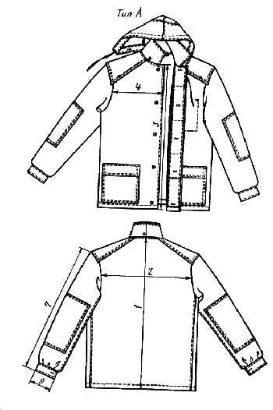
Черт. 2

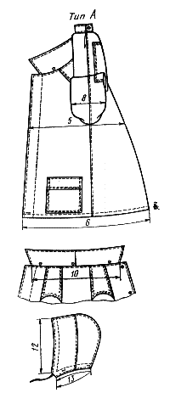 | 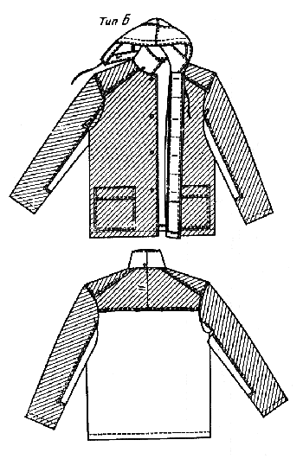
Черт. 3 | Черт. 4
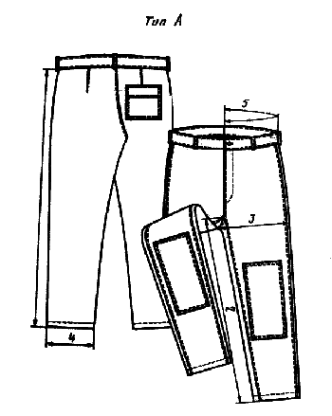 |  |  | 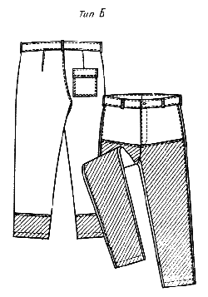
Черт. 5 |  | Черт. 6

ПРИЛОЖЕНИЕ
Рекомендуемое

ПАМЯТКА-ИНСТРУКЦИЯ ПО УХОДУ ЗА КОСТЮМАМИ ВО ВРЕМЯ ЭКСПЛУАТАЦИИ

1. Костюмы из хлопчатобумажных тканей следует подвергать химической чистке всеми общепринятыми растворителями или стирать водным раствором универсального моющего средства при температуре 40 °С с последующим восстановлением защитных свойств и глажением при температуре 150-180 °С.
2. Костюмы из лавсано-вискозных тканей с масловодонефтезащитной пропиткой рекомендуется подвергать только химической чистке в органических растворителях (трихлорэтилене, перхлорэтилене).
3. Костюмы, комбинированные из хлопчатобумажной ткани и материала с пленочным покрытием, следует подвергать стирке в водном растворе универсального моющего средства при температуре 30 °С без трения и последующего каландирования.

